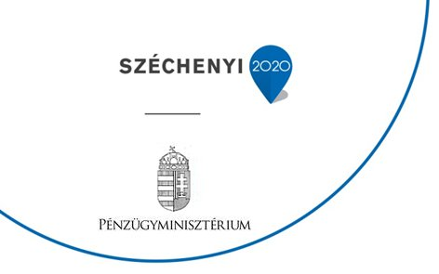 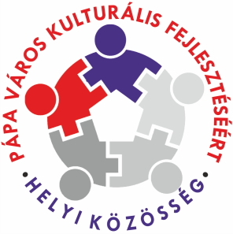

**MEGHÍVÓ**

Pápa Város Kulturális Fejlesztéséért Helyi Közösség (HACS) Munkaszervezete **2018. 10. 19**. napján (péntek) **16.30** órakor a Jókai Mór Művelődési és Szabadidő Központ Előadó termében Fórumot tart.

A Fórum témája: **Helyi összefogáson alapuló közösségfejlesztő nagyrendezvények és kisrendezvények támogatása**

***A helyi felhívás kódszáma:***

***TOP-7.1.1.-16-H-069-3***

Minden érdeklődőt szeretettel várunk!

Szabadkai Verita s.k. Tóth József s.k.

HACS elnök munkaszervezet szakmai vezető